1. 供应商登录系统后进入订单管理菜单，选择待接单状态的订单，点击查看按钮进行订单明细

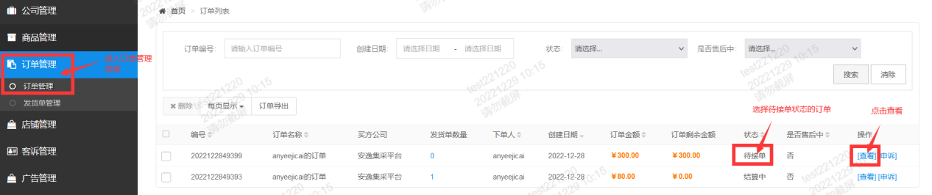

1. 进入订单明细界面，点击接单确认

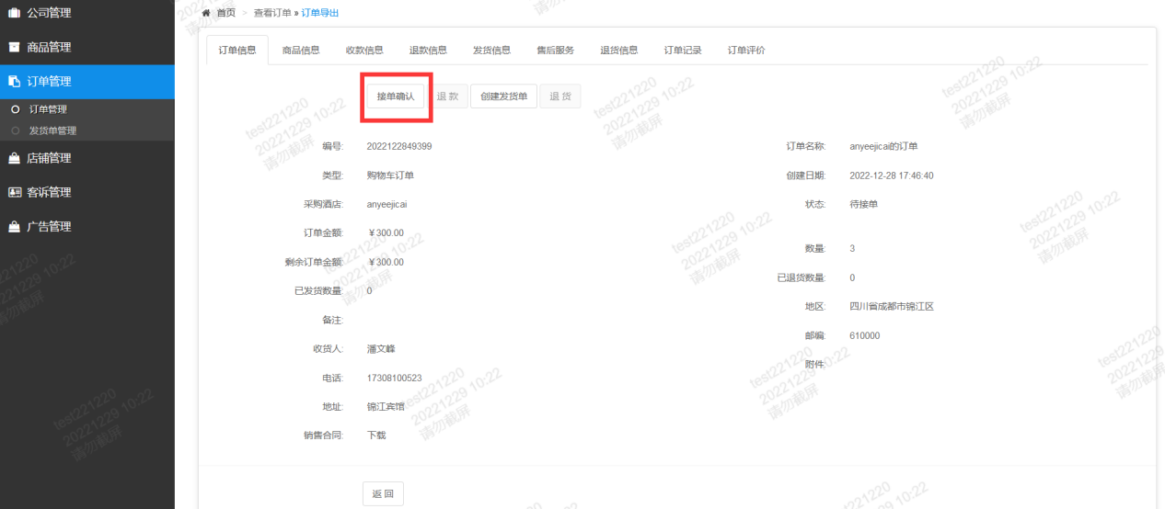

1. 系统弹出买卖合同的模板，选择下方的“我已阅读并同意《安逸购采购协议》”并点击确认即完成接单操作。

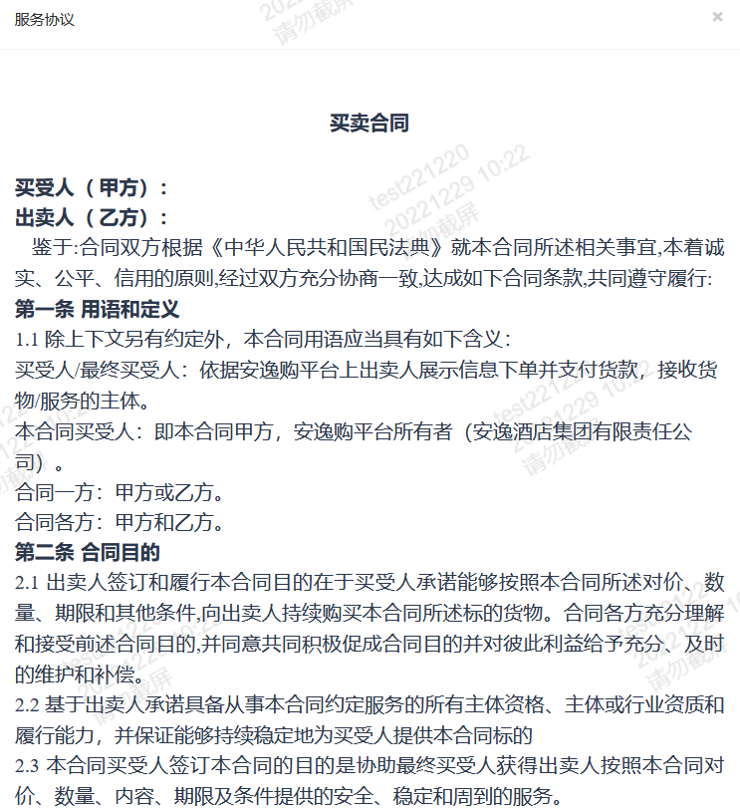

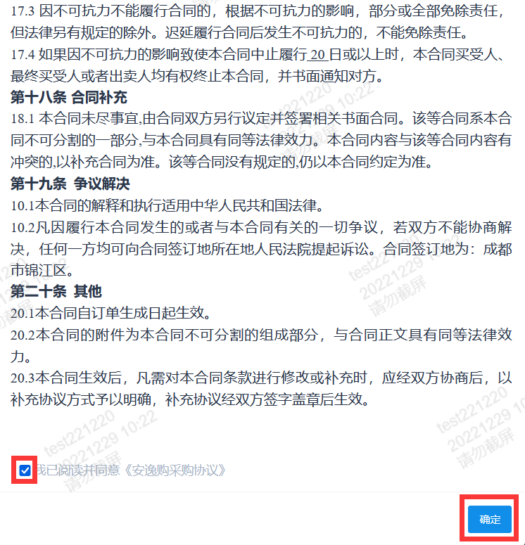

1. 接单完成后可以点击销售合同处的下载按钮，下载保存完整的销售合同。

